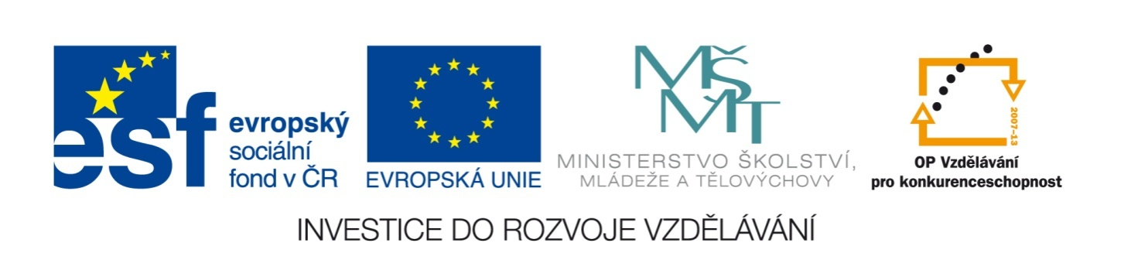
Číslo šablony: III/2
VY_32_INOVACE_P7_2.3

Tematická oblast: Svět na DVD a VC
Itálie

Typ: DUM - pracovní list
Předmět: Zeměpis
Ročník: 4. r. (6leté), 2. r. (4leté)

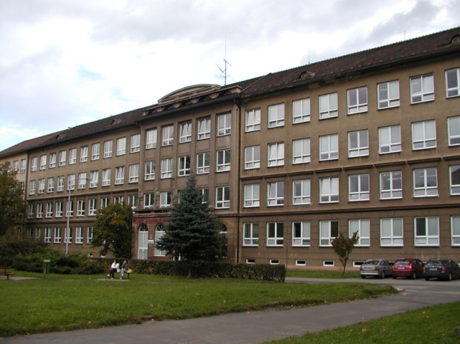

Zpracováno v rámci projektu
EU peníze školám
CZ.1.07/1.5.00/34.0296

Zpracovatel:
Mgr. Lucie Lomozíková
Gymnázium, Třinec, příspěvková organizace
Datum vytvoření: duben 2014
Metodický list

Pracovní list je určen pro žáky 2. ročníku čtyřletého a 4. ročníku šestiletého studia v rámci celku Regionální geografie Evropy. Využít ho mohou i žáci zeměpisného semináře. Kvůli délce filmu je zaměřen pouze na první část filmu – putování od Říma směrem na sever až
po Benátky.

Součástí pracovního listu je řešení úloh.

1. Než pustíme film, rozdáme žákům pracovní listy a seznámíme je s jejich obsahem.

2. Nejdříve se zaměříme na 1. úkol, ve kterém jsou uvedena všechna města z filmu od Říma po Benátky. Upozorníme žáky, že hned na začátku filmu jsou jednotlivě znázorňována na mapě. Při plnění mohou používat školní atlas.

3. Žákům sdělíme, že úkoly 2 – 4 vypracují v průběhu filmu.

4. Pak pustíme film Itálie, vypneme po 40 minutách – po představení Benátek.

Itálie
(Od Říma po Benátky)

1. Práce s mapou – následující města ležící severně od Říma vyznačte v mapce:

Tivoli, Carrara, Padova, Benátky, Siena, Pisa, Verona, Janov, Řím, Strese, Milán, Montecatini, San Gimignano, Florencie

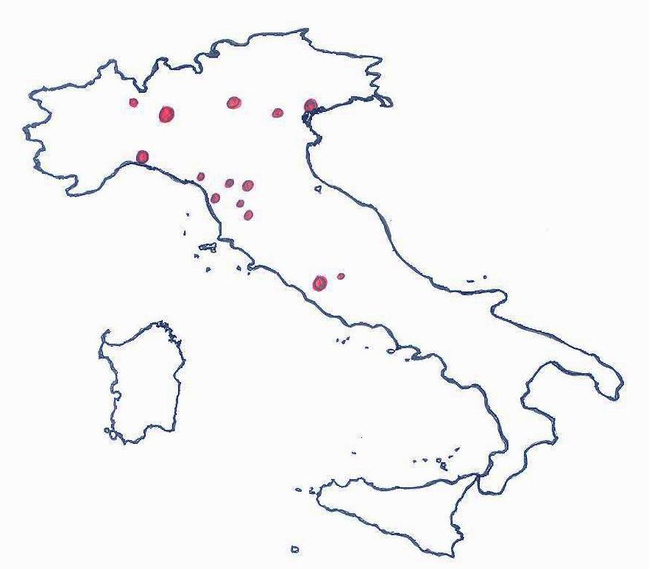
Obr.1

2. Následující významné památky a pamětihodnosti přiřaďte k městům:

Řím  Tivoli  Siena  Florencie  Pisa  Milán  Verona  Benátky | Hadriánova vila,  most Ponte di Rialto,  Andělský hrad,  Piazza del Campo,  Trajánův sloup,  bazilika Santa Croce,  La Scala,  věž s hodinami Torre dell´Orologio,  Fontána di Trevi,  Villa d´Este se zahradami s fontány, Michelangelova socha Davida,  Baptisterium,  katedrála Santa Maria del Fiore,  Španělské schody,  amfiteátr Arena,  katedrála Narození Panny Marie
3. Napište odpovědi na následující otázky:

1) Ve kterém městě se nachází jedna z nejstarších univerzit na světě, na které přednášel několik let Galileo Galilei? ………………………………..

2) Na kterém náměstí se nachází hodinová věž Torre dell´Orologio? ……………………

3) Jakou rozlohu má Vatikán? ………………………..

4) Socha jakého zvířete je symbolem Říma? …………………..

5) Kdy bylo otevřeno Koloseum v Římě? ……………………...

6) Jak se jmenují koňské závody pořádané podél náměstí v Sieně? ………………..

7) Jak se jmenuje město proslulé středověkou architekturou a 15 věžemi? ………………..

8) Ve kterém italském městě se narodil Kryštof Kolumbus? ………………………..

9) Které italské město a jeho okolí je světoznámé těžbou bílého mramoru? ……………….

10) Který italský přístav je největší? ………………………..

4. Poznejte významnou osobnost:

a) Jeden z nejvýznamnějších italských básníků narozen ve Florencii, je považován za otce italského jazyka (1265 – 1321).
…………………………………………….

b) Významný astronom, filozof a fyzik narozen v Pise, který je spojen mimo jiné s vylepšením dalekohledu (1564 – 1642).
……………………………………………

c) Významný renesanční malíř, sochař, architekt, přírodovědec, mezi jeho nejznámější obrazy patří Poslední večeře (1452 – 1519).
……………………………………………

d) Jeden z nejznámějších představitelů italské renesance, významný sochař, architekt a malíř, mezi jeho nejznámější sochařská díla patří Vatikánská Pieta (1475 – 1564).
……………………………………………

Řešení úloh:

2. Řím - Andělský hrad, Trajánův sloup, Fontána di Trevi, Španělské schody
Tivoli - Hadriánova vila, Villa d´Este se zahradami s fontány
Siena - Piazza del Campo
Florencie - bazilika Santa Croce, Michelangelova socha Davida, katedrála Santa Maria del Fiore
Pisa - Baptisterium
Milán - katedrála Narození Panny Marie, La Scala
Verona - amfiteátr Arena
Benátky - most Ponte di Rialto, věž s hodinami Torre dell´Orologio

3. 1) Padova
2) náměstí sv. Marka
3) 0,44 km²
4) vlčice
5) 80 n. l.
6) Palio
7) San Gimignano
8) Janov
9) Carrara
10) Janov

4. a) Dante Alighieri
b) Galileo Galilei
c) Leonardo da Vinci
d) Michelangelo Buonarroti

Citace zdrojů:

Obr.1 - archiv autora

